ТЕХНИЧЕСКОЕ ЗАДАНИЕ

- Наименование закупаемых Товаров:
№ | Наименование | Ед. изм. | ТЗ (описание/ состав) | Кол-во | Возможность аналога
1 | Зарядное устройство SMHC3-8440A/8420C для электромобилей | Штука | - Тип: Автомобильная зарядная станция  - Напряжение заряжаемого АКБ, В80  - Максимальный ток заряда, А40 / 20  - Номинальная мощность, Вт3,3  - Тип заряжаемых АКБLiFePo4  - Входное напряжение, В90 - 264  - Количество каналов заряда, шт.1  - Индикация: Светодиодный индикатор  - ЗащитаIP67  - Способ монтажа: Настенный  - Длина, мм294  - Ширина, мм210  - Высота, мм111  - Вес, кг5,9  - Температура эксплуатации, °C-40...+60  - Страна производства: Китай  - Гарантия, мес.12  Зарядное устройство SMHC3-8440A/8420C для электромобилей - купить в Самаре в интернет-магазине Ток Арсенал: выгодная цена, характеристики, инструкция | 2 | Нет

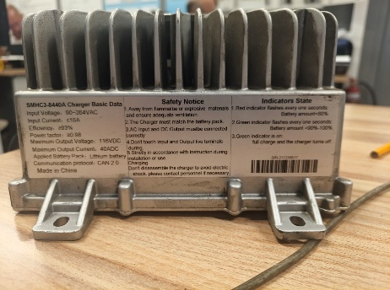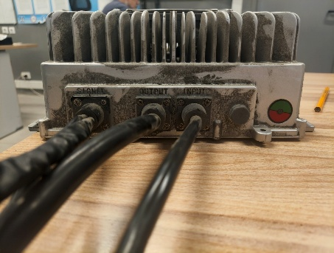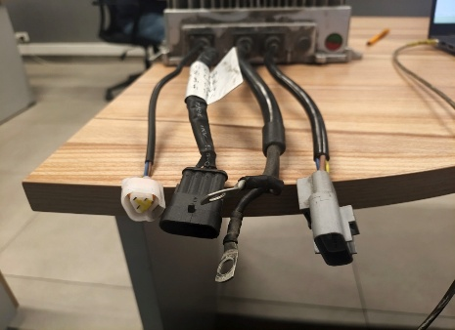
Фото вышедшего из строя ЗУ

2. Качество товара:
Качество Товара должно соответствовать установленным в Российской Федерации государственным стандартам и подтверждаться соответствующими документами, оформленными в соответствии с требованиями нормативной документации.
Поставщик гарантирует качество и безопасность поставляемого Товара в соответствии с требованиями технических регламентов, положениями действующих стандартов, утвержденных в отношении данного вида Товара
Товар, должен быть новым, неиспользованным. Товар не должен иметь дефектов и признаков нахождения в употреблении.
3. Место поставки товара на территорию заказчика.
4. Сроки и условия поставки товара:
Поставка товара осуществляется одной партией в течение 21 (Двадцати одного) рабочих дней с даты внесения предоплаты за поставляемый товар.
Товар должен отгружаться в надлежащей упаковке таким образом, чтобы исключить его порчу и/или уничтожение при транспортировке и погрузо-разгрузочных работах до приемки его Заказчиком, включая условия перегрузки. Поставщик несёт ответственность перед Заказчиком за повреждения, возникшие из-за неправильной упаковки.

